**PANDUAN PENGGUNA**

**APLIKASI SISTEM APLIKASI ANTRIAN PUSKESMAS**



**Dosen Pengampu :**

M. Muzaqi, S.Kom.

**Disusun Oleh :**

Nama : Megawati Ayu Pertiwi

NIM : 16090033 ( 6B )

**D IV TEKNIK INFORMATIKA**

**POLITEKNIK HARAPAN BERSAMA KOTA TEGAL**

**2019**

1. **HALAMAN LOGIN**

Untuk memulai menggunakan fasilitas aplikasi sistem informasi antrian puskesmas admin harus login terlebih dulu. Masukkan username dan password kemudian klik tombol **Login**. Pastikan anda memasukan username dan password dengan benar.

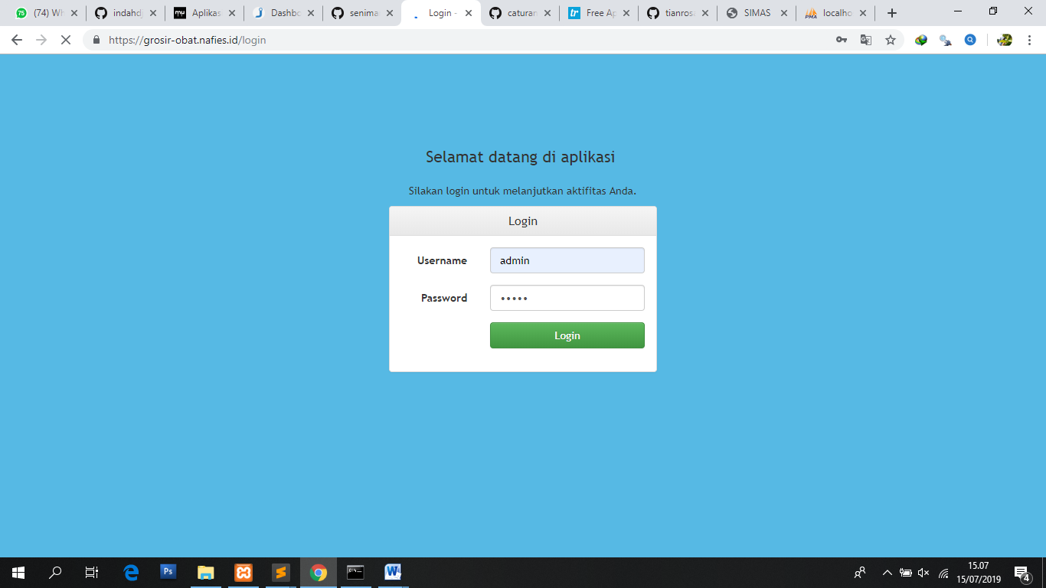

Bila proses login berhasil maka form login akan tampil seperti di bawah ini :

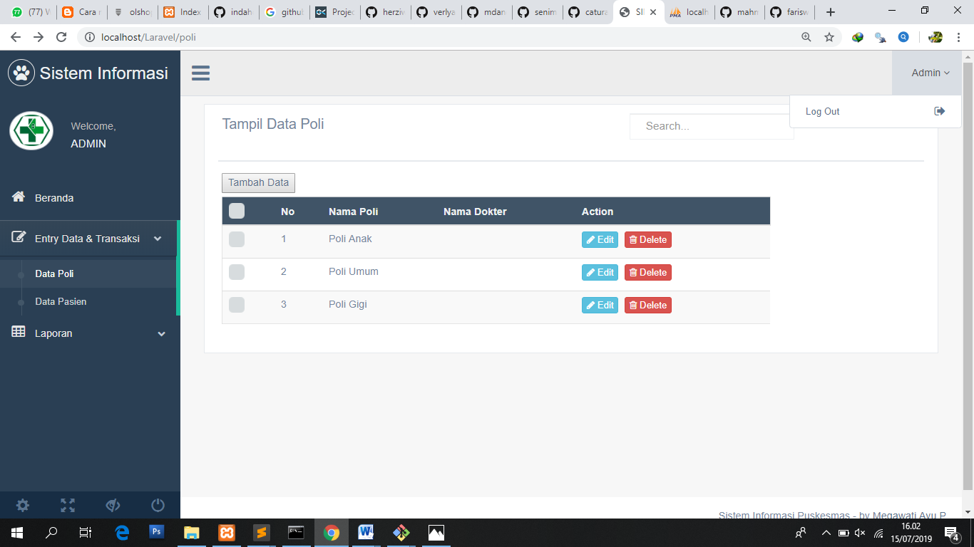

1. **DASHBOARD**

**Menu Dashboard** merupakan menu navigasi untuk menampilkan informasi pada aplikasi sistem informasi antrian puskesmas. Ketika sudah login maka akan otomatis menampilkan menu dashboard atau biasa disebut home atau beranda.

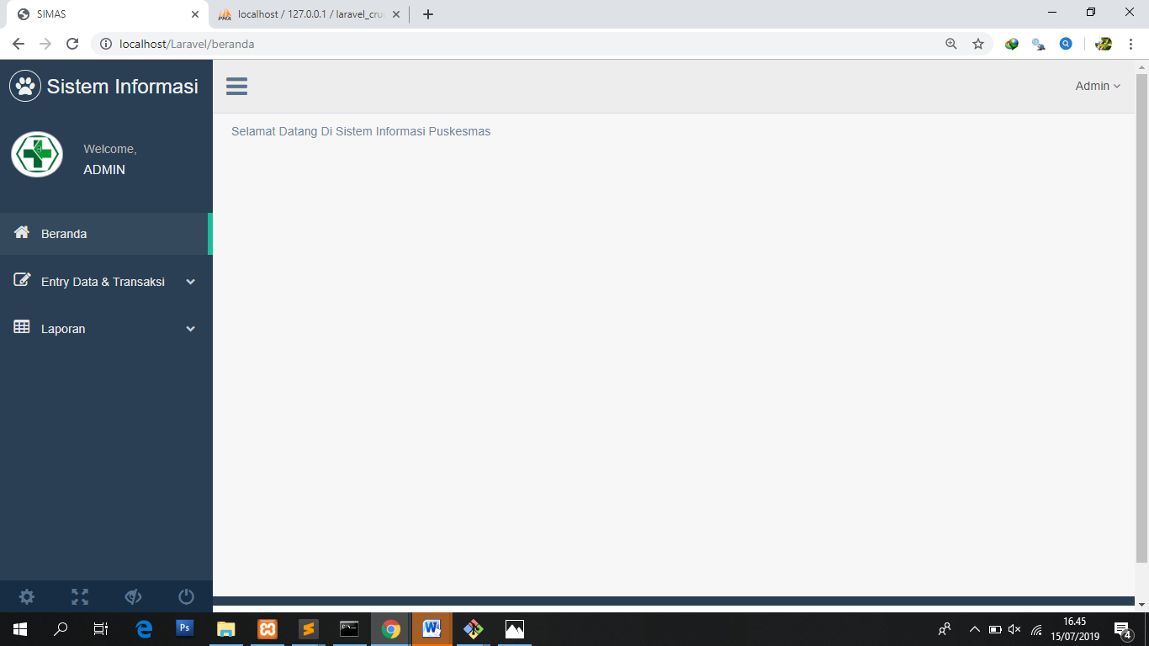

1. **Entry Data Dan Transaksi**
2. **Data Poli** adalah menu yang disediakan sebagai list dari semua data poli yang ada di puskesmas. Untuk mengakses menu ini pilih pada sistem menu Data Poli, maka akan tampil list Data Poliseperti dibawah ini :

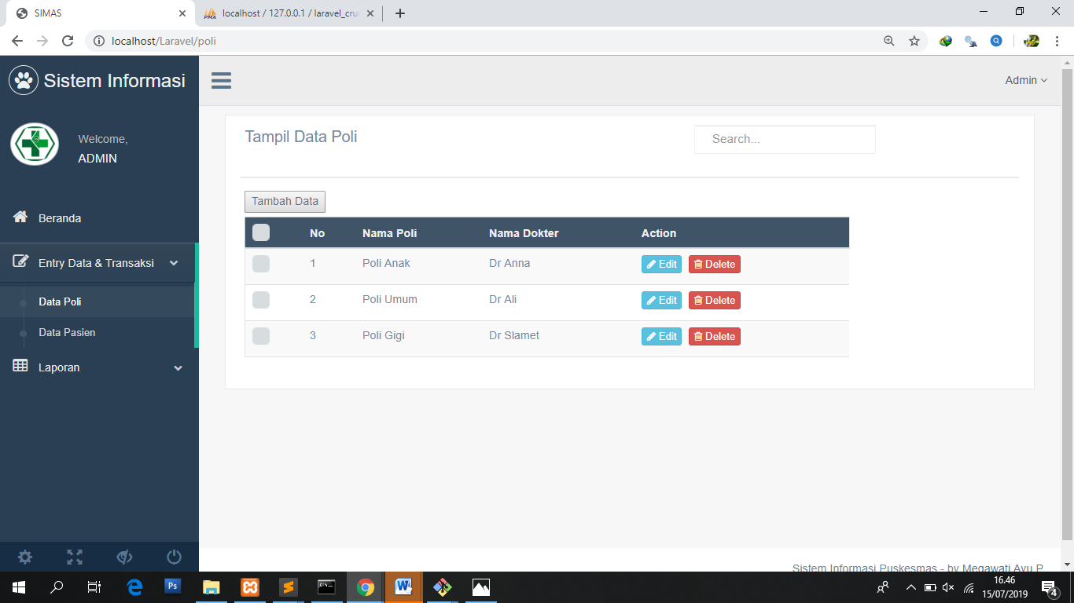

1. Proses Tambah Data

* Pada list **Data Poli**, klik button tambah, maka akan tampil form **tambah** seperti gambar dibawah ini:

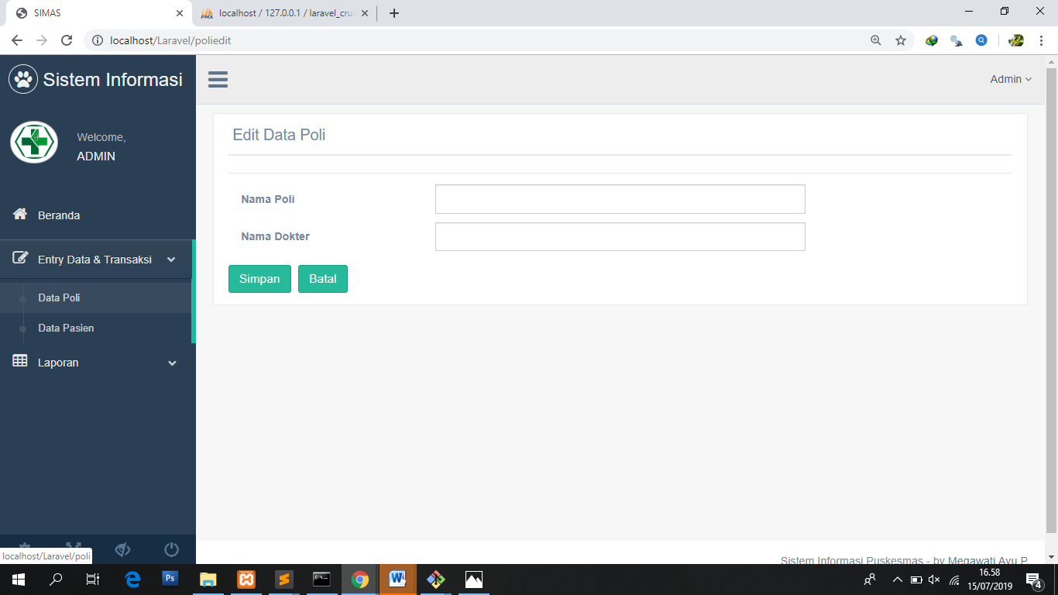

* **Nama Poli** : (diisi dengan nama poli),
* **Nama Dokter** : (diisi dengan nama dokter),
* Klik tombol **Simpan** untuk menyimpan data, maka data akan terupdate pada list **Data Poli** atau klik tombol **Batal** untuk kembali ke list daftar project**.**

1. Proses Edit Data

* Pada list **Data Poli**, pilih data yang akan di edit, pilih kolom Aksi dan klik tombol **Edit**, maka akan tampil form **Edit Data Poli** yang sudah terisi seperti gambar dibawah ini:

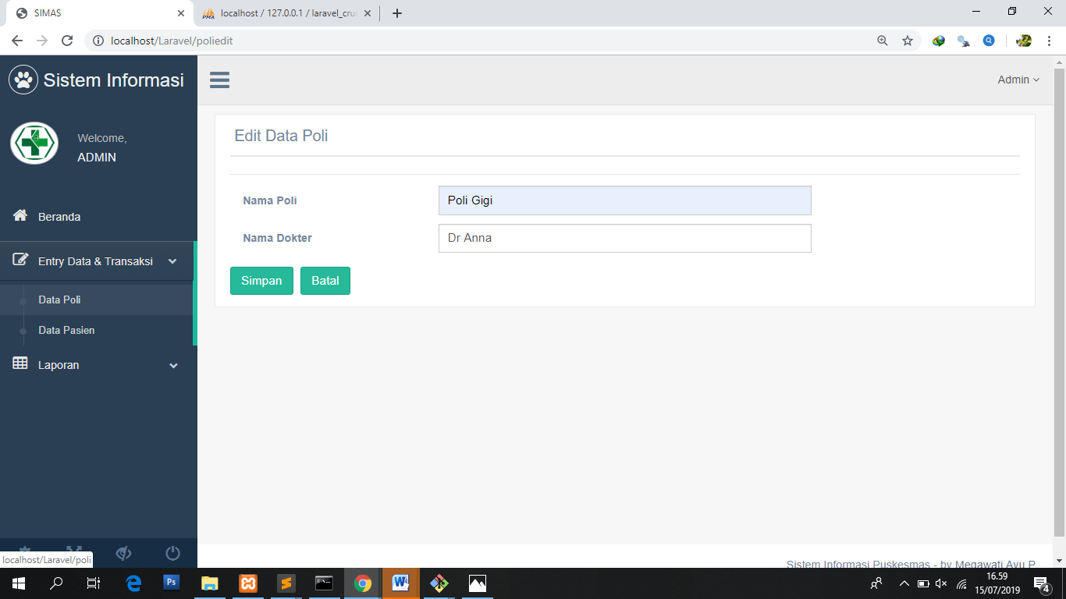

* **Nama Poli** :(diisi dengan nama poli),
* **Nama Dokter** : (diisi dengan nama dokter),
* Klik tombol **Simpan** untuk menyimpan data, maka data akan terupdate pada list **Data Poli** atau klik tombol **Batal** untuk kembali ke list daftar project**.**

1. Proses Hapus Data

* Pada list **Data Poli**, pilih data yang akan di hapus, pilih kolom Aksi dan klik tombol **Hapus**, maka akan tampil form konfirmasi penghapusan data seperti gambar dibawah ini:

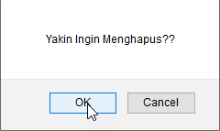

1. **Data Pasien**

**Data Pasien** adalah menu yang disediakan sebagai list dari semua data pasien yang ada di puskesmas. Untuk mengakses menu ini pilih pada sistem menu Data Pasien, maka akan tampil list Data Pasienseperti dibawah ini :

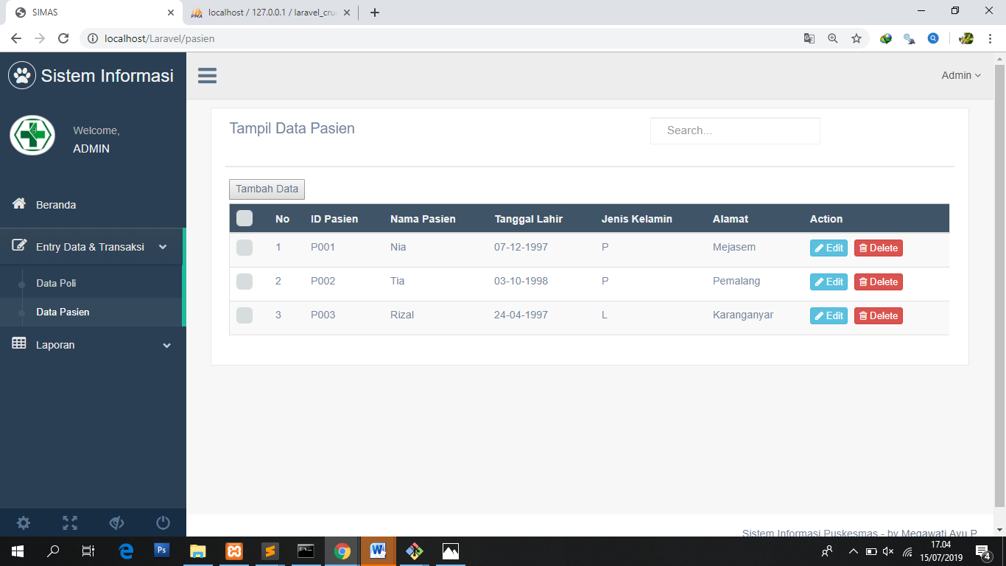

1. Proses Tambah Data

Pada list **Data Pasien**, klik button tambah, maka akan tampil form **tambah** seperti gambar dibawah ini:

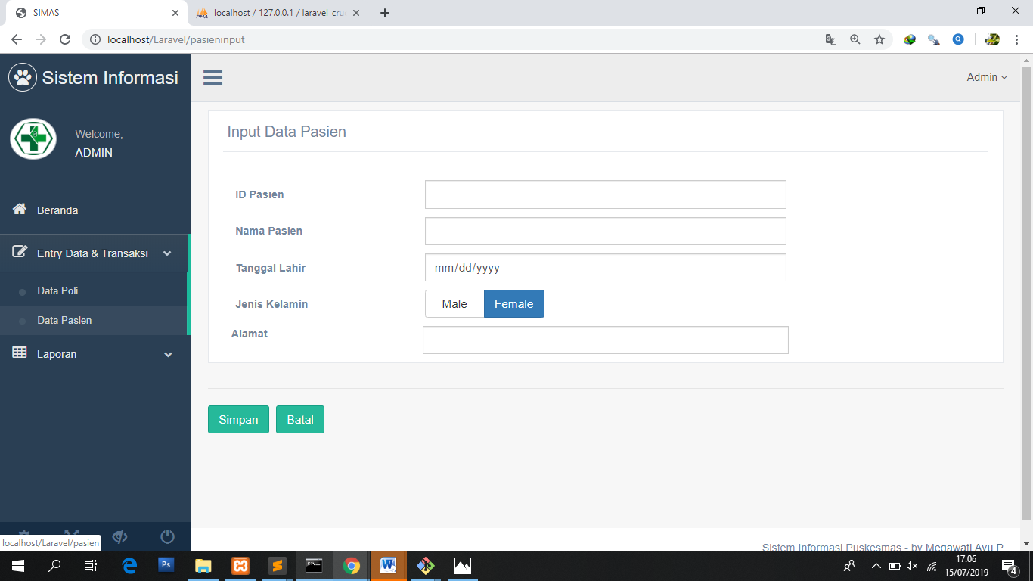

* **ID Pasien** :(diisi dengan id pasien),
* **Nama Pasien** : (diisi dengan nama pasien),
* **Tanggal Lahir** : (diisi dengan tanggal lahir),
* **Jenis Kelamin** : (sesuai jenis kelamin pasien),
* **Alamat** : (diisi dengan alamat),
* Klik tombol **Simpan** untuk menyimpan data, maka data akan terupdate pada list **Data Pasien** atau klik tombol **Batal** untuk kembali ke list Data Pasien**.**

1. Proses Edit Data

* Pada list **Data Pasien**, pilih data yang akan di edit, pilih kolom Aksi dan klik tombol **Edit**, maka akan tampil form **Edit Data Pasien** yang sudah terisi seperti gambar dibawah ini:

\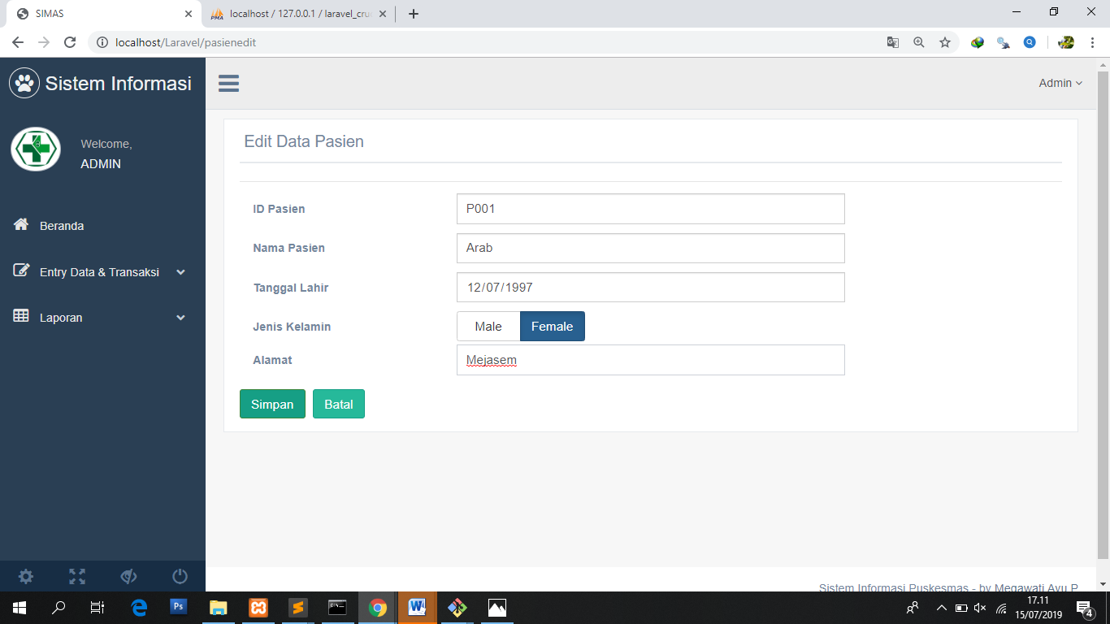

* **ID Pasien** :(diisi dengan id pasien),
* **Nama Pasien** : (diisi dengan nama pasien),
* **Tanggal Lahir** : (diisi dengan tanggal lahir),
* **Jenis Kelamin** : (sesuai jenis kelamin pasien),
* **Alamat** : (diisi dengan alamat),
* Klik tombol **Simpan** untuk menyimpan data, maka data akan terupdate pada list **Data Pasien** atau klik tombol **Batal** untuk kembali ke list task**.**

1. Proses Hapus Data

* Pada list **Data Pasien**, pilih data yang akan di hapus, pilih kolom Aksi dan klik tombol **Hapus**, maka akan tampil form konfirmasi penghapusan data seperti gambar dibawah ini :



1. **Laporan**

**Laporan** adalah menu yang disediakan sebagai list dari semua laporan. Untuk mengakses menu ini pilih pada sistem menu Agenda, maka akan tampil listAgendaseperti dibawah ini :

1. Laporan Data Poli

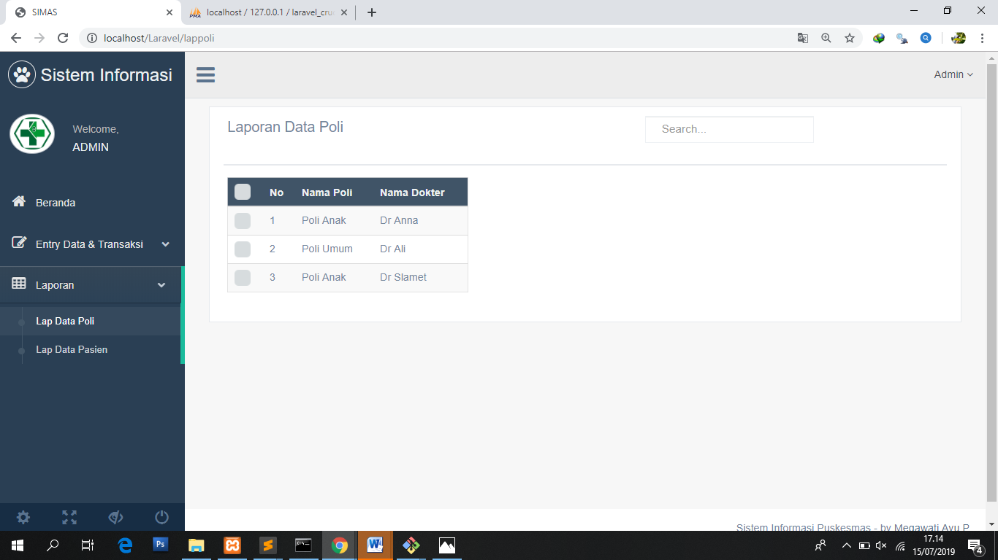

1. Laporan Data Pasien

